Resource: unfoldingWord® Open Bible Stories
unfoldingWord® Open Bible Stories © 2022 unfoldingWord. Released under CC BY-SA 4.0 license. unfoldingWord® Open Bible Stories has been adapted in the following languages: Tok Pisin, Arabic (عربي), French (Français), Hindi (हिंदी), Indonesian (Bahasa Indonesia), Portuguese (Português), Russian (Русский), Spanish (Español), Swahili (Kiswahili), and Simplified Chinese (简体中文) from unfoldingWord® Open Bible Stories © 2022 unfoldingWord. Released under CC BY-SA 4.0 license by Mission Mutual

unfoldingWord® Open Bible Stories

32. Jesus cura um endemoninhado e uma mulher enferma
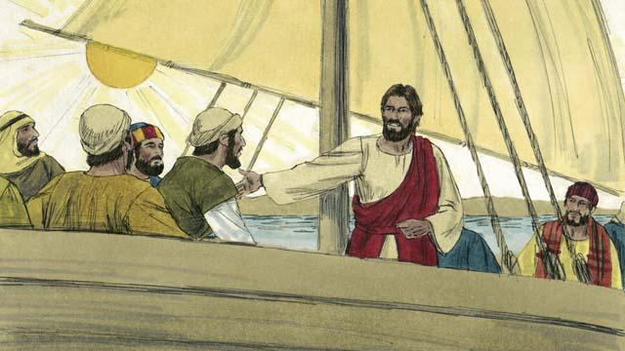
Um dia, Jesus e seus discípulos atravessaram o lago e desembarcaram na região que viviam os gadarenos.
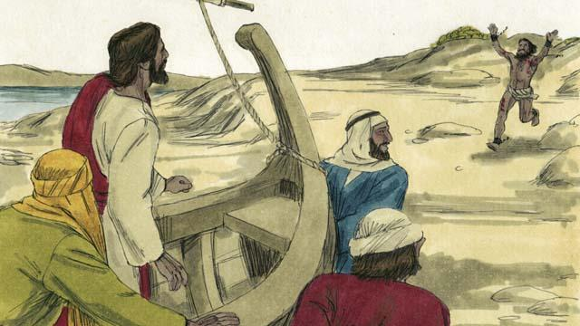
Ao descerem do barco, um homem possesso por demônio veio correndo até Jesus.
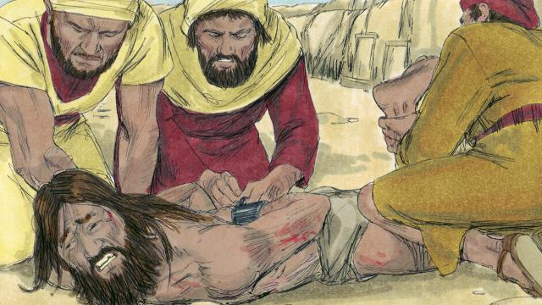
Este homem era tão forte que ninguém conseguia segurá-lo. As pessoas até prenderam suas mãos e pernas com correntes, mas ele as quebrava.
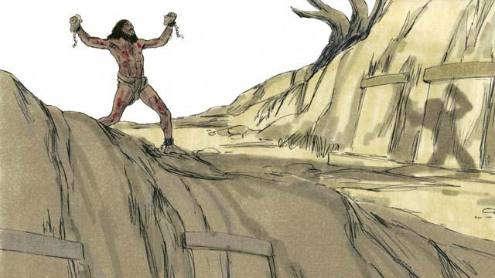
Ele vivia entre os túmulos da região e gritava sem parar de noite e de dia. Ele não vestia roupas e estava sempre se cortando com pedras.
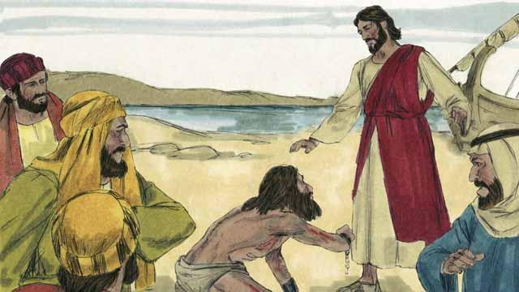
Quando esse homem veio a Jesus, caiu de joelhos à Sua frente. Jesus disse ao demônio que o possuía: “Saia deste homem!”.
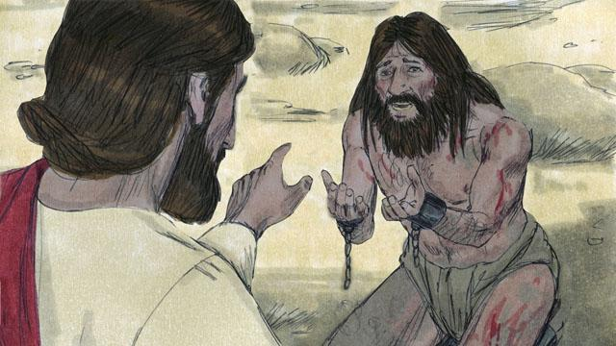
O homem com o espírito maligno gritou bem alto: “O que o Senhor quer de mim, Jesus, Filho do Deus Altíssimo? Por favor, não me torture!”. Jesus lhe perguntou: “Qual é o seu nome?” Ele respondeu: “Meu nome é Legião porque somos muitos". (Uma “legião” era um grupo de até seis mil soldados no exército romano).
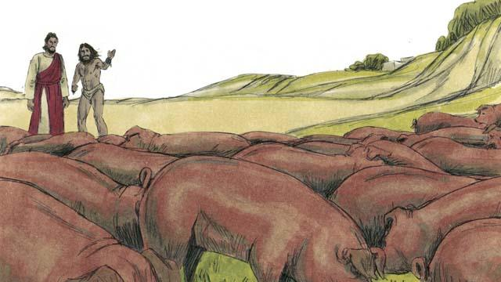
Então os espíritos maus imploraram a Jesus: “Por favor, não nos envie para fora desta área!”. Havia muitos porcos pastando em um monte próximo e os espíritos suplicaram que Jesus os deixasse entrar naqueles porcos. Jesus disse: “Vão!”.

Os espíritos maus saíram do homem e entraram nos porcos que desceram o monte correndo e se afogaram no lago. Eram dois mil porcos.
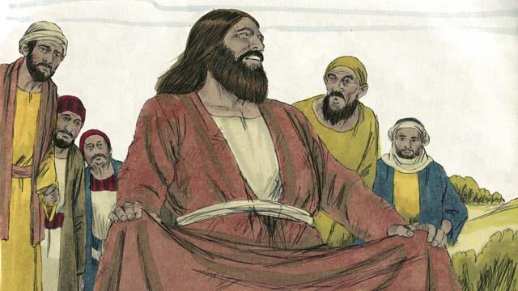
Quando as pessoas que cuidavam dos porcos viram isto, correram até a cidade e contaram a todos o que Jesus havia feito. As pessoas da cidade foram até Jesus e viram que o homem que foi liberto por Jesus, estava sentado, calmo, vestido e agindo como uma pessoa normal.
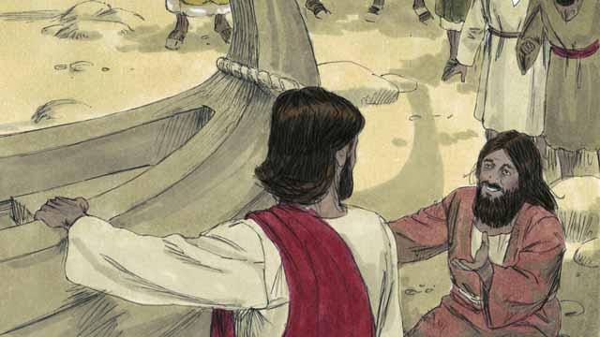
Elas ficaram com muito medo e pediram a Jesus para ir embora. Jesus entrou no barco e se preparava para sair quando o homem que Ele libertou veio e implorou para acompanhá-Lo.
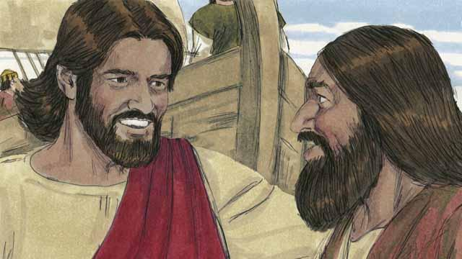
Mas Jesus lhe disse: “Não. Eu quero que você volte para casa e conte aos seus amigos e familiares tudo o que Deus fez e como Ele teve misericórdia de você".
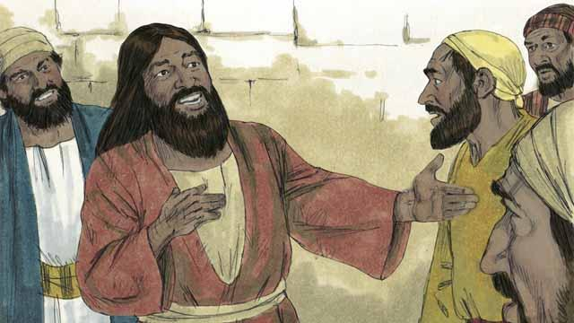
Então o homem contou a todos o que Jesus havia feito por ele. Todos ficavam muito impressionados com a sua história.
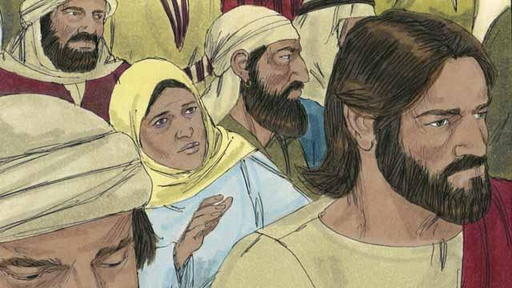
Jesus voltou para o outro lado do lago e, quando Ele chegou ali, uma grande multidão ficou em volta Dele. Era tanta gente querendo se aproximar que a multidão O pressionava. No meio da multidão, havia uma mulher que sofria com hemorragias há doze anos. Ela gastou todo o seu dinheiro na busca por médicos que a curassem, mas só piorava.
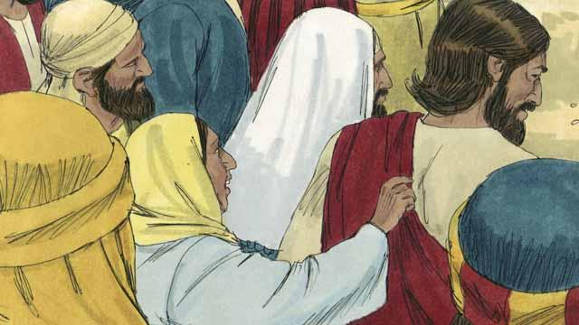
Quando ela ouviu dizer que Jesus estava curando muitos doentes, pensou: “Se eu conseguir apenas tocar na roupa de Jesus, eu também serei curada". Então, ela veio por trás de Jesus e tocou na sua roupa. Naquele mesmo instante, ela foi curada e o sangramento parou!
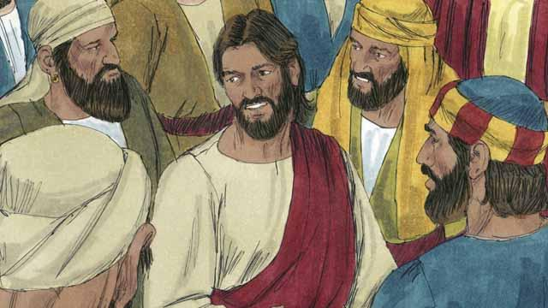
Jesus percebeu imediatamente que poder havia saído Dele. Ele virou e perguntou: “Quem me tocou?”. Os discípulos responderam: “Com toda essa gente em volta do Senhor, apertando-O de todos os lados, por que o Senhor está perguntando isso?”.
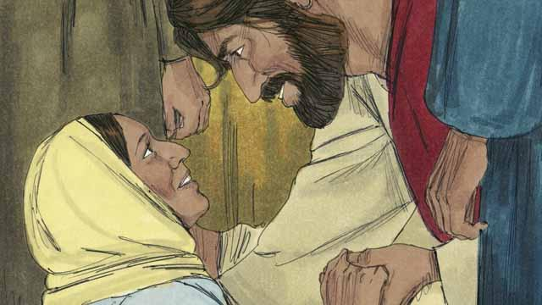
Mas a mulher caiu de joelhos aos pés de Jesus tremendo de tanto temor. Ela contou porque havia Lhe tocado e que tinha sido curada. Jesus lhe disse: “A sua fé lhe curou. Pode ir em paz".
Uma história da Bíblia de: Mateus 8.28–34; 9.20–22; Marcos 5.1–20; 5.24b-34; Lucas 8.26–39; 8.42b-48

